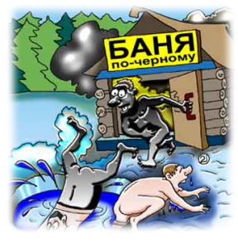

Баня

Шум на Прииске случился,
Как землетрясение.
Полок в бане провалился.
Жуткое явление.

Был там Шабардин Серёжа,
И конечно не один.
Ахульянов был там тоже,
Всем известный господин.

Закончили с пылу, с жару.
Взгромоздились, кто как мог.
А когда поддали пару
Пал от тяжести полок.

А то ж Вова против правил,
Как его попутал бес!?
Ковшик с краешку поставил…
Получился лишний вес.

Слышны стоны, охи, ахи…
Окровавлены тела.
Оба ж были без рубахи,
В чём их мама родила.

Для хозяина – скандал;
Он для пущей ясности
Расписаться им не дал
В книге безопасности.

Ну а те, вполне возможно,
Пока не состарятся,
Будут помнить, как не можно
На халяву париться!

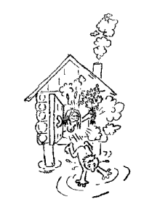

Автор стихов Баня — Мазеин М.В. 2012 г.
